Муниципальное бюджетное общеобразовательное учреждение
"Добрянская средняя общеобразовательная школа № 1 (Кадетская школа)"

Разработка конспекта библиотечного урока
на тему:
«Жизнь и творческий путь Ф.М. Достоевского»

Разработала:
Плюснина Татьяна Васильевна
МБОУ «ДСОШ №1 (КШ)»
Педагог - библиотекарь

Добрянка, 2024 г
Предмет: Библиотечный урок.
Аудитория (класс): Ученики 9-го класса.
Тема урока: «Жизнь и творчество Фёдора Михайловича Достоевского».
Тип урока: Комбинированный.
Цель: Познакомить с жизнью и творчеством Ф. М. Достоевского.
Задачи:
- Показать сложность жизненного пути писателя, неприятие им мира зла и насилия.
- Способствовать воспитанию нравственно-эстетического отношения к творчеству Ф.М. Достоевского.
- Уметь создавать устные высказывания.
- Воспитывать интерес к творчеству писателя.
Оборудование: Компьютер, проектор.
Ход библиотечного урока
- Сообщение библиотекаря (показ портрета писателя)
Некоторые из вас, наверное, уже успели войти в строгий, светлый мир и таинственный мир Достоевского, некоторые - ещё нет. Но и те, и другие могут быть уверены в одном: границы и горизонты этого мира будут зависеть от вашей воли и желания. 11 ноября 2021 года исполняется 200 лет со дня рождения писателя, публициста, мыслителя, одного из самых известных русских классиков Фёдора Михайловича Достоевского. Это событие имеет большое значение не только для любителей творчества Достоевского, но и для всей страны, ибо сложно переоценить тот вклад, который внёс писатель, как в отечественную, так и в мировую культуру. По данным ЮНЕСКО, Достоевский сегодня – один из самых цитируемых и переводимых русских авторов в мире. Его художественное наследие анализируется литературоведами, изучается современными школьниками и студентами, по произведениям писателя ставят спектакли, снимают кинофильмы. В то же время, ни об одном из классиков литературы не высказано столько противоречивых суждений. И сегодня на нашем библиотечном уроке, я бы хотела поговорить с вами о жизни и творчестве Фёдора Михайловича.
- Сообщение нового материала
Жизненный и творческий путь писателя условно делится на пять этапов:
- 1821-1843 годы. Детство и юность.
На экране изображен портрет семьи, детства писателя, место учебы
Учеба в частном пансионе и в Главном инженерном училище. Становление личности. Дед будущего писателя, Андрей Михайлович Достоевский, был всего лишь протоиереем города Брацлава Подольской губернии. Отец будущего писателя, Михаил Андреевич Достоевский, не доучился в Каменец-Подольской семинарии и в 1809 году уехал в Москву, где поступил в Медико-хирургическую академию. В 1819 году уже будучи штабс-лекарем, он женился на Марии Федоровне Нечаевой из семейства московских купцов Нечеавых. В 1820 году был уволен с военной службы и определен в Московскую Мариинскую больницу для бедных на должность «лекаря при отделении приходящих больных женска пола». В 1820 году у Михаила Андреевича и Марии Федоровны родился первый сын, названный Михаилом. 30 октября 1821 — второй сын, Федор.
О детстве писателя… В 1828 году Михаил Андреевич получил потомственное дворянство. В 1831 году он покупает у помещика И. П. Хотяинцева на имя жены село Даровое в Каширском уезде Тульской губернии. Это в 150 км от Москвы. Семья проводила там летние месяцы, обыкновенно без отца, и дети пользовались почти полной свободой. У Достоевского осталось на всю жизнь много неизгладимых впечатлений из крестьянского быта, из различных встреч с мужиками (Мужик Марей, Алена Фроловна и т. п.; см. "Дневник писателя" за 1876 г., 2 и 4, и 1877, июль - август). Живость темперамента, самостоятельность характера, необыкновенная отзывчивость - все эти черты проявлялись в нем уже в раннем детстве. Учиться Достоевский начал довольно рано; азбуке его научила мать. Позднее, когда его и брата Михаила стали готовить в учебное заведение, он учился Закону Божию у диакона, увлекавшего своими рассказами из Святой Истории не только детей, но и родителей, и французскому языку в полупансионе Н.И. Драшусова. В 1837 же году Михаил и Федор с отцом едут в Петербург — там братья будут поступать в Главное Инженерное училище.
Об учебе в Петербурге… В 1840 году Ф.М. произведен в унтер-офицеры. В 1841 году его переводят в низший офицерский класс — становится инженер-прапорщиком. В связи с этим он получает возможность жит вне стен училища и начинает искать себе квартиру. Находит — на Караванной улице близ Манежа. В это же время задумывает драму «Мария Стюарт», над которой будет работать в 1841-1842 годах. В 1843 г., по окончании курса, Достоевский зачислен на службу при петербургской инженерной команде и командирован в чертежную инженерию департамента. Жизнь он вел по-прежнему уединенную, полную страстного интереса к одной только литературе.
- Следующий этап из жизни и творчества Ф.М. Достоевского относится к 1843-1849 годы.
На экране изображен портрет молодого Достоевского
1844 Достоевский подал прошение об отставке. 19 октября последовал высочайший указ об увольнении от службы Достоевского по домашним обстоятельствам. Работа над романом «Бедные люди» (1844 - 1846). Успех "Бедных людей" 1846 повлиял на Достоевского крайне возбуждающе. Он работает нервно и страстно, хватается за множество тем, мечтая "заткнуть за пояс" и самого себя, и всех других. До ареста в 1849 г. Достоевский написал 10 повестей, кроме разных набросков и незаконченных вещей. Все печатались в "Отечественных Записках" (за исключением "Романа в 9 письмах" - "Современник" 1847 г.): "Двойник" и "Прохарчин" - 1846 г.; "Хозяйка" - 1847 г.; "Слабое сердце", "Чужая жена", "Ревнивый муж", "Честный вор", "Елка и свадьба", "Белые ночи" - 1848 г., "Неточка Незванова" - 1849 г. В 1846 г. Достоевский познакомился с Петрошевским и стал посещать его «пятницы». В кружке Петрошевского писатель столкнулся с молодым поколением дворянской интеллигенции. Это были очень интересные люди. Достоевский был одним из членов группы и задумавший создать тайную типографию. Эта часть петрашевцев стремилась перейти к революционным действиям.
- Далее следует этап, который относится к 1849-1859 годам.
В ночь на 23 апреля 1849 г. Достоевский был арестован и посажен в Петропавловскую крепость, где пробыл 8 месяцев. Здесь хочется зачитать отрывок письма Достоевского брату:
«Брат, любезный друг мой! Все решено! Я приговорен к четырехлетним работам в крепости (кажется Оренбургской) и потом в рядовые. Сегодня, 22 декабря, нас отвезли на Семеновский плац. Там всем нам прочли смертный приговор, дали приложиться к кресту, переломили над головой шпаги и устроили нам предсмертный туалет (белые рубахи). Затем троих поставили к столбу для исполнения казни. Вызвали по трое, следовательно, я был второй очереди, и жить мне оставалось не более минуты. Я вспомнил тебя, брат, всех твоих; в последнюю минуту ты, только один ты, был в уме моем, я только узнал, как люблю тебя, брат мой милый! Я успел тоже обнять Плещеева, Дурова, которые были возле, и проститься с ними. Наконец ударили отбой. Привязанных к столбу привели назад и нам прочли, что его императорское величество дарует нам жизнь. Затем последовали настоящие приговоры.»
В ночь с 24 на 25 декабря Достоевский был закован в кандалы и отправлен в Сибирь. В Тобольске его встретили жены декабристов, и Достоевский получил от них в благословение Евангелие, с которым потом никогда не расставался. Затем он был отправлен в Омск и здесь в "Мертвом доме" отбыл срок наказания. В "Записках из Мертвого дома" и еще точнее в письмах к брату (22 февраля 1854 г.) и Фонвизиной (начало марта того же года) он передает о своих переживаниях на каторге.
Отрывок рассказа Достоевского о каторге «Записки из Мертвого дома»
«Давно уж это было; все это снится мне теперь, как во сне. Помню, как я вошел в острог. Это было вечером, в декабре месяце. Уже смеркалось; народ возвращался с работы; готовились к поверке. Усатый унтер-офицер отворил мне наконец двери в этот странный дом, в котором я должен был пробыть столько лет, вынести столько таких ощущений, о которых, не испытав их на самом деле, я бы не мог иметь даже приблизительного понятия. <…> Были здесь убийцы невзначай и убийцы по ремеслу, разбойники и атаманы разбойников. Были просто мазурики и бродяги-промышленники по находным деньгам или по столевской части. Были и такие, про которых трудно решить: за что бы, кажется, они могли прийти сюда? А между тем у всякого была своя повесть, смутная и тяжелая, как угар от вчерашнего хмеля. "Жили мы в куче, все месте в одной казарме... Нас как сельдей в бочонке... Спали мы на голых нарах, позволялась одна подушка. Укрывались коротенькими полушубками... Всю ночь дрогнешь... Я часто лежал больной в госпитале. От расстройства нервов у меня случилась падучая... И на каторге между разбойниками я, в четыре года, отличил наконец людей... Что за чудный народ. Вообще время для меня не потеряно. Если я узнал не Россию, так народ русский хорошо, и так хорошо, как, может быть, не многие знают его".
Надо думать, что каторга еще более углубила надрыв его души, усилила его способность к болезненному анализу последних глубин человеческого духа и его страданий. 23 января 1854 года закончился срок каторжных работ Ф. М. Достоевского. В марте доставлен по этапу в Семипалатинск и зачислен рядовым в 1-ю роту Сибирского 7-го линейного батальона. С первых дней по выходу с каторги пишет письма брату, в которых рассказывает о своей жизни и просит присылать ему денег и книг. Во второй половине года — знакомится с семьей Исаевых: таможенным чиновником Александром Ивановичем и его женой Марьей Дмитриевной. 31 марта 1855 года Ф.М. произведен в унтер-офицеры. В мае Исаевы переехали в Кузнецк. 4 августа в Кузнецке умирает Александр Иванович Исаев. 14 августа Ф.М. получит от М.Д.Исаевой письмо с этим известием. С этого времени они активно переписываются. Ф.М. собирается просить ее выйти за него замуж. В феврале 1857 года — венчание с М.Д.Исаевой. По пути из Кузнецка в Семипалатинск у Ф.М. сильнейший припадок, врач констатирует «настоящую падучую». С апреля по сентябрь у Достоевского несколько припадков эпилепсии. В 1957 году последовал указ Александра Второго о возвращении петрашевцев и возвращении им всех привилегий. В 1858 году Ф.М. работает над «Дядюшкиным сном» и «Селом Степанчиковым».
- Следующий этап из жизни Достоевского относится к 1859-1871 годам.
На экране фотография Ф.М. Достоевского, 1861 г.
В 1860 г. он уже основался в Петербурге. Все это время Достоевский терпел крайнюю материальную нужду; Мария Дмитриевна уже тогда была больна чахоткой, а литературой Достоевский зарабатывал очень мало. С 1861 г. он вместе с братом начинает издавать журнал "Время", который сразу приобретает большой успех и вполне их обеспечивает. В нем Достоевский печатает своих "Униженных и оскорбленных" (61 г., книги 1 - 7), "Записки из Мертвого дома" (61 и 62 года). Записки из подполья. Вскоре журнал был закрыт за невинную статью Н. Страхова о польском вопросе Весной 1862 года Ф.М. получает разрешение выехать за границу. Уезжает он в июне. Конец мая. Отъезд жены писателя, Марии Дмитриевны, из Петербурга, где, по словам Достоевского, "она не могла переносить более климата". Август - сентябрь. Поездка вместе А. П. Сусловой во Францию, Италию, Германию. Октябрь. Возвращение в Петербург. В ноябре Достоевский едет во Владимир, где остановилась Мария Дмитриевна. Вскоре вместе с женой переезжает в Москву. Достоевские хлопотали о разрешении издавать его под другим названием, и в начале 64 г. стала выходить "Эпоха", но уже без прежнего успеха. Сам Достоевский проводил все время в Москве у постели умирающей жены, Достоевский почти не мог помогать. Весь год Ф.М. усиленно работает над романом «Игрок» и пытается писать роман для Стелловского. 3 октября П. М. Ольхин предлагает своей ученице Анне Григорьевне Сниткиной стенографическую работу у Достоевского, сообщив, что писатель «теперь занят новым романом». Анна Григорьевна согласилась сразу, и не только потому, что хотела подзаработать, но и потому, что знала имя Достоевского, плакала над "Записками из мертвого дома", была влюблена в благородного героя "Униженных и оскорбленных". Возможность помогать в литературной работе любимому писателю обрадовала и взволновала её.
Имя Достоевского Анна Григорьевна впервые услышала от отца, средней руки чиновника, по которому на то время носила еще траур. Ей было 20 лет, она окончила гимназию с серебряной медалью и зарабатывала на жизнь сама. 4 октября А. Г. Сниткина уже приходит к Ф.М. с 6 по 29 октября они работают над «Игроком». С этих пор они работали по нескольку часов в день. По ночам он писал, днем диктовал написанное. Дома она расшифровывала стенограмму и назавтра Достоевский исправлял рукопись. Скоро выяснилось, что работа идет споро, и Достоевский был благодарен добросовестной сотруднице. Незаметно она стала давать Паше практические хозяйственные советы. Приносила с собой еду, когда в доме писателя не было ни гроша. Её заботы трогали и смущали Достоевского, но это было приятное смущение. Молодая девушка оказалась его опорой и помощницей в самом важном для него деле - творчестве. В 26 дней они осуществили "план": десять листов "Игрока" отправили Стелловскому. Анна Григорьевна предусмотрела ход недобросовестного издателя, который заблаговременно уехал из города и приказал служащим не брать принесенный роман, она передала в издательство труд Достоевского через полицию, которая зафиксировала печатью год, месяц, день и час доставки рукописи. Благодаря практичности помощницы писатель впервые за многие годы своевременно получил гонорар. Он просит А. Г. Сниткину продолжать работать у него и помогать ему уже с «Преступлением и наказанием». Встретившись с Достоевским впервые, Анна Григорьевна отметила его нервозность, рассеянность. Она поняла, насколько обижен жизнью этот замечательный, добрый и необыкновенный человек. В 1867 закончена работа над романом «Преступление и наказание». 15 февраля 1867 года около 8 вечера в Троицком (Измайловском) соборе венчаются Ф. М. Достоевский и А.Г.Сниткина. Они публикуются в № 1 «Русского вестника» за 1868 год. 21 февраля 1868 года в Женеве у Достоевских рождается дочь Софья. Ф.М. просит быть крестным отцом А. Н. Майкова. Майков соглашается. 4 мая — крестины. 12 мая девочка умирает. 14 мая — похороны. В январе 1869 года Ф.М. заканчивает писать «Идиота» и высылает рукопись Каткову.
- И последний этап из жизни, который мы с вами сегодня рассмотрим – это 1871-1881 года.
На экране фотография Ф.М. Достоевского, 1876 г.
По возвращении в 1871 в Петербург начинается самый светлый период в жизни Достоевского. Умная и энергичная Анна Григорьевна взяла в свои руки все денежные дела и быстро поправила их, освободив его от долгов. 1871 - В журнале «Русский весник» публикуется роман «Бесы» С начала 1873 г. Достоевский делается редактором "Гражданина" с платой по 250 рублей в месяц, кроме гонорара за статьи. Там он ведет обзор иностранной политики и печатает фельетоны: "Дневник писателя". В начале 1874 г. Достоевский работу над романом "Подросток", который выходит в свет в 1875. 10 августа у Достоевских родился сын Алеша, которому будет суждено прожить всего три года. Достоевский любил своего сына почти болезненной любовью, как будто предчувствуя, что продлиться это счастье недолго. 1879. В "Русском вестнике" печатается роман "Братья Карамазовы". 25 января 1881 г. он сдал в цензуру первый № "Дневника писателя", который хотел возобновить, а 28 января в 8 часов 38 минут вечера его уже не было в живых.
Последние годы он страдал эмфиземой. В ночь с 25 на 26 произошел разрыв легочной артерии; за ним последовал припадок обыкновенной его болезни - эпилепсии. Любовь читающей России к нему сказалась в день похорон. Огромные толпы народа провожали его гроб; 72 депутации участвовали в процессии. По всей России откликнулись на его смерть, как на огромное общественное несчастье. Похоронен Достоевский в Александро-Невской лавре 31 января 1881 г.
- Закрепление пройденного материала.
Возвращаясь к цели нашего урока, я предлагаю вам разгадать кроссворд.
Кроссворд
 |  |  |  |  |  |  |  |  | 2
 |  |  |  |  | 7 |  |  |  |  |  |  | 3
 |  |  |  |  |  |  |  | 1
 |  |  |  |  |  |  | 5
 |  |  | 4
8
 |  |  |  |  | 6

По горизонтали:
- Один из самых популярных романов Фёдора Михайловича Достоевского в современном мире является…?
- Первая жена Достоевского?
- Профессия Михаила Андреевича, отца писателя?
- Этот журнал выпускали братья Достоевские.
По вертикали:
- Как звали брата Достоевского?
- В этом городе Достоевский провел года каторги?
- Эту святую книгу жены сосланных на каторгу передали осужденным, ее Достоевский хранил всю жизнь.
- В этом городе родился Фёдор Михайлович Достоевский.
Ответы

 |  |  |  |  |  |  |  |  | 2
 |  |  |  |  | 7 |  |  |  | м |  |  | 3
 |  |  |  |  | м |  |  | 1 | и | д | и | о | т
 |  |  |  |  | о |  | 5 |  | х |  |  | м
 |  |  | 4 | и | с | а | е | в | а |  |  | с
 |  |  |  |  | к |  | в |  | и |  |  | к
 |  |  |  |  | в |  | а |  | л
8 | э | п | о | х | а |  | н
 |  |  |  |  |  |  | г
 |  |  |  |  | 6 | л | е | к | а | р | ь
 |  |  |  |  |  |  | л
 |  |  |  |  |  |  | и
 |  |  |  |  |  |  | е

- Заключительная часть урока.
- Фёдор Михайлович Достоевский родился 30 октября (11 ноября по новому стилю) 1821 года в Москве, в семье врача больницы для бедных. Отец его, Михаил Андреевич Достоевский, был родом из Подольской губернии, из семьи священника. Мать – Мария Фёдоровна Нечаева, дочь московского купца. Будущий писатель был вторым ребёнком в семье, старшим был Михаил. В семье Достоевских устраивались по вечерам совместные чтения. Читали Державина, Жуковского, Карамзина, исторические романы.
- После окончания частного пансиона отец устраивает Фёдора Михайловича в Главное инженерное училище в Санкт-Петербурге.
- После окончания училища Достоевский был зачислен в Главное инженерное управление. Но через год он подаёт в отставку и целиком посвящает себя писательскому труду.
- Крупнейшие романы Достоевского - «Преступление и наказание», «Идиот», «Униженные и оскорбленные», «Бесы», «Подросток», «Братья Карамазовы».
- Умер писатель в 1881 году от болезни лёгких, которой давно страдал.
На экране портрет Ф.М. Достоевского
Перед нами писатель, у которого в жизни было все: взлеты и падения, нищета и достаток, ранняя смерть родителей, смерть своих собственных детей, показательная казнь и четыре года каторги, но во всех его произведениях чувствуется сила любви к человеку. К любому человеку: к «большому» и «маленькому», счастливому и несчастному, к положительному и к отрицательному. И этой любви мы не можем не почувствовать в его книгах. Читайте Достоевского! Наш библиотечный урок окончен, надеюсь вам было очень интересно, спасибо всем за работу!

Список литературы
- Г. Фефилова. Литература. 10 класс. Планы-конспекты для 105 уроков. Учебно-методическое пособие. — М.: АСТ, 2016.
Веб – сайты
- https://ru.wikipedia.org/wiki/Достоевский,_Фёдор_Михайлович
- https://biouroki.ru/workshop/crossgen.html (создание кроссворда)

Приложение
Портрет писателя
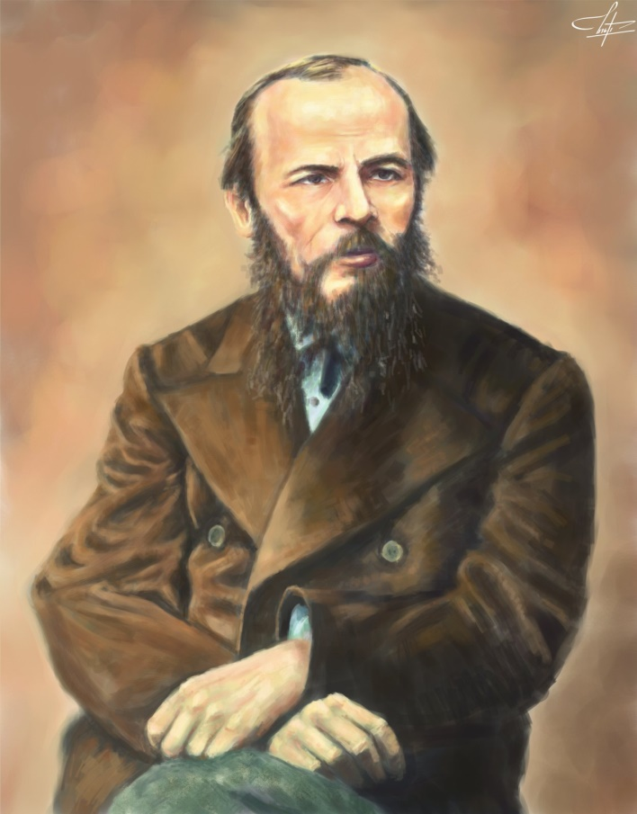
Портрет семьи, детства писателя, место учебы
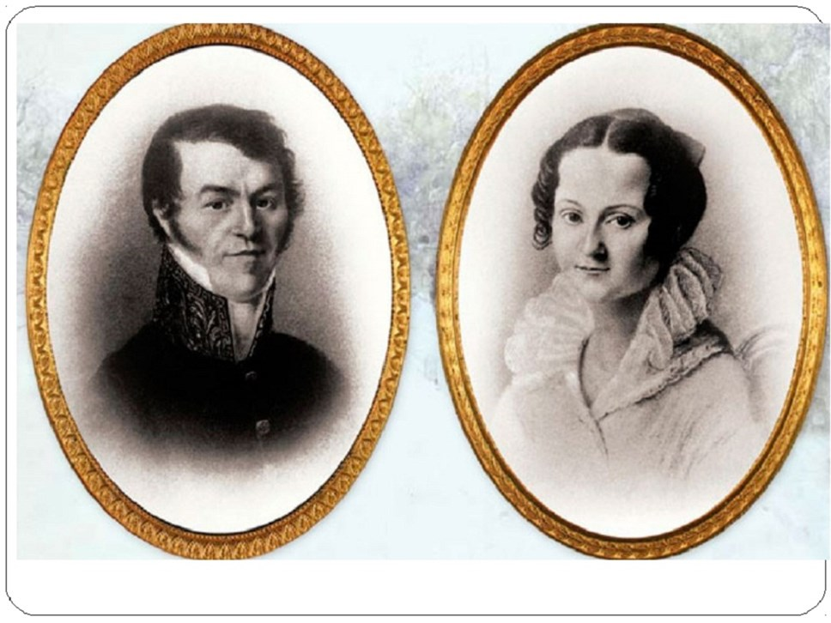
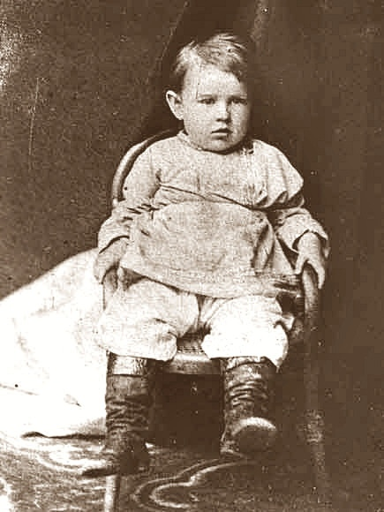
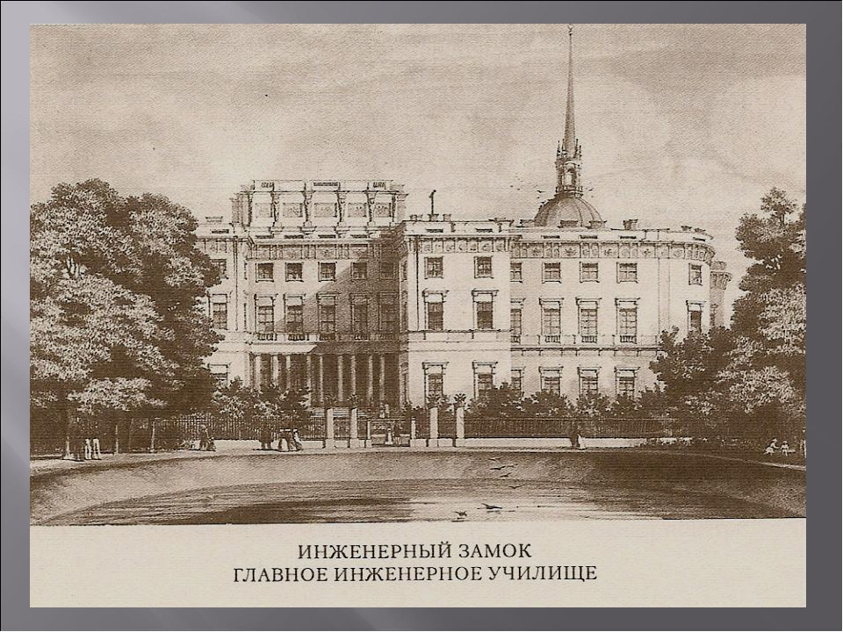

Портрет Достоевского в молодости
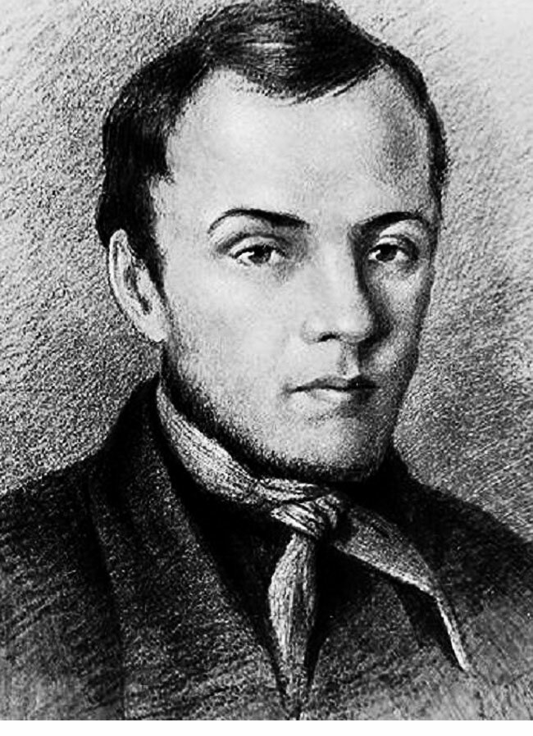
Портрет Достоевского, 1861 год
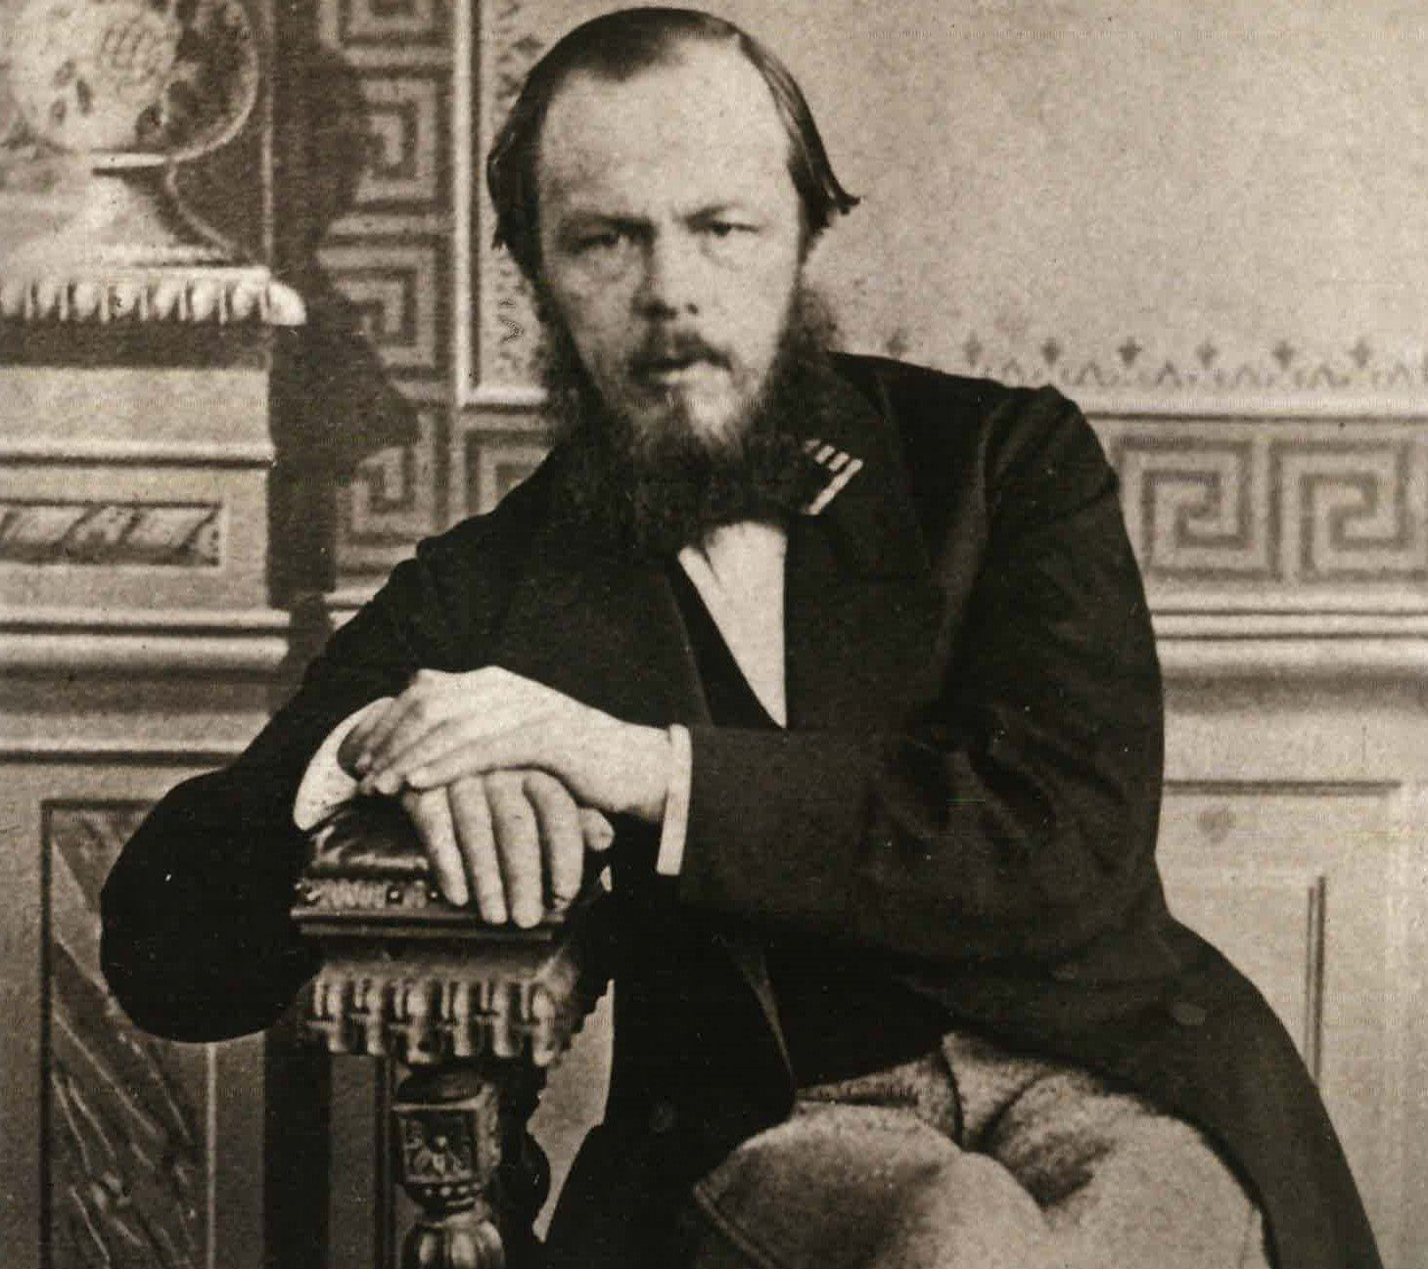

Портрет Достоевского, 1876 год
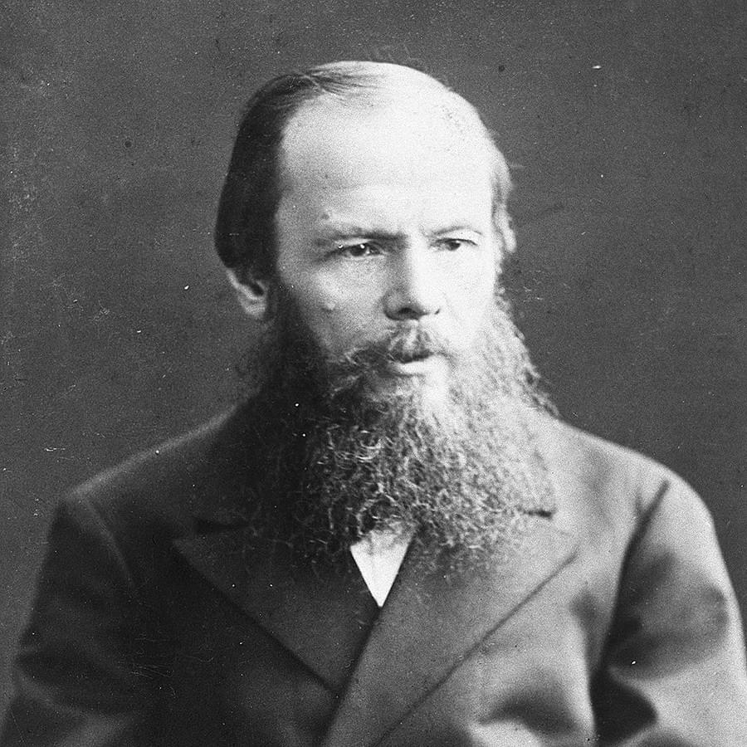
Портрет Достоевского
